Medi Natural

Les forces i les màquines

LES FORCES I LES MÀQUINES

Abans de començar llegiu amb atenció les pàgines 156 a 159 del llibre de medi:
- Les forces
- Les màquines:
  - Descobrim com ens ajuden les màquines
  - Què són les màquines
  - Les màquines simples.

- Segur que alguna vegada has anat a un parc d’atraccions o n’has vist un. Saps que les vagonetes de les muntanyes russes no tenen motor? Tan mateix es poden moure, i a més a mes ho fan molt de pressa.

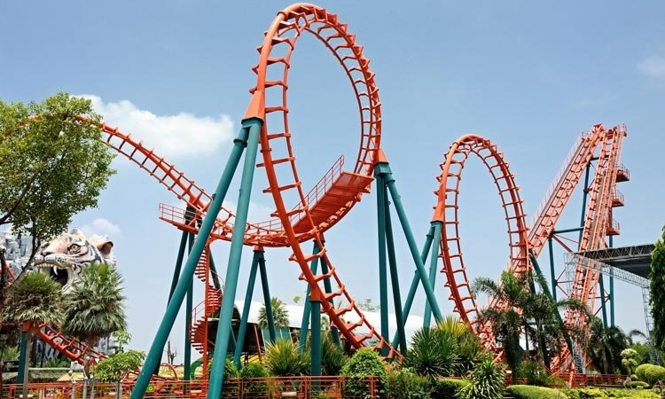

Com explicaries el moviment de les vagonetes? Mira aquest video abans de respondre:
https://www.youtube.com/embed/QUpI8JwMZ_4

- Completa aquest mapa conceptual amb les paraules que tens al requadre de sota.

LES MÀQUINES

estan formades per
estan formades per

Per exemple
Per exemple

poques peces - bicicleta - palanca - pla inclinat - complexes - politja - molí - moltes peces - grua - simples

- Relaciona aquestes accions amb els noms de les màquines.

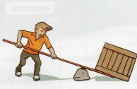

politja

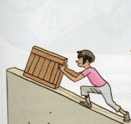

pla inclinat

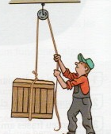
palanca

